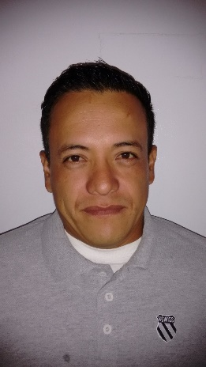

**RESUMEN**

**CHRISTIAN MIGUEL AYALA OJEDA**

**·Calle del Carmen 100, Colonia San Javier, Salamanca, Gto. 36765**

**·C: (044)4641112244 ·**[**AYALACHRISTIANMIGUEL@HOTMAIL.COM**](mailto:AYALACHRISTIANMIGUEL@HOTMAIL.COM)

Soy una persona con una gran dedicación para preservar la seguridad, habilidoso, centrado en mantener el orden y la seguridad pública, responder a las emergencias, proteger a las personas y promover las relaciones positivas con la comunidad. Experto en servir a los ciudadanos con sentido de justicia y adhesión a los estrictos códigos éticos.

**HISTORIAL LABORAL**

ENCARGADO GENERAL 09/2002 - 09/2014

FERTILÍQUIDOS SAN MARTIN - Carretera Salamanca-Cárdenas Km 2

* Venta y manejo de amoniaco para uso agrícola.
* Mantenimiento de equipo de trabajo (reparación de válvulas, etc.).
* Atención y servicio al cliente

OFICIAL DE SEGURIDAD PÚBLICA 09/2014 – 10/2017

COMISARIA DE SEGURIDAD PÚBLICA DE SALAMANCA – Camino a Mancera 123, Soto Inés, Salamanca.

* Patrullar de forma activa las áreas asignadas para evitar y detectar delitos.
* Atención inmediata a los llamados que hacen referencia a accidentes o actividades criminales.
* Captura de sospechosos, leer sus derechos y transporte de delincuentes a la cárcel.
* Recuperación de vehículos con reporte de robo.

TECNICO EN CONTROL DE CALIDAD 10/2017- 12/2017

DE ACERO - Carretera Salamanca -Celaya

* Toma de muestras de alambrón.
* Inspección de rollos de alambrón.
* Realizar pruebas de tensión.
* Captura de resultados en la base de datos.

TECNICO POLIVALENTE 11/2018- ACTUAL

JURISDICCION SANITARIA V – Obregón 501, Salamanca, Gto.

* Conducción de vehículo con personal.
* Realizar encuestas.
* Toma de muestras y aplicación de larvicida.

**FORMACIÓN ACADÉMICA**

TÉCNICO LABORATORISTA CLÍNICO

PREPARATORIA ITSI – Calle Domingo s/n Colonia El Edén, Salamanca, Gto.

**APTITUDES**

· Solución de conflictos · Procedimiento de registro e incautación

· Persona extremadamente organizada · Buena condición física

· Liderazgo de equipo · Redacción de informes

· Rápido aprendizaje · Formación en tácticas defensivas

· Fiable

**INFORMACIÓN ADICIONAL**

* Como oficial de policía responsable cuento con la acreditación de los exámenes de control y confianza de Estado de Guanajuato (CECCEG).
* Cuento con la acreditación de los siguientes cursos impartidos en la Academia Regional de Seguridad Pública del Centro:

“Formación Inicial” (obteniendo un reconocimiento por ser un alumno destacado en aprovechamiento académico)

“La Policía y su actuación ante la víctima en el sistema judicial penal”

“Perspectiva de género y protocolo de actuación policial en materia de violencia de género”

“Unidad de Reacción”